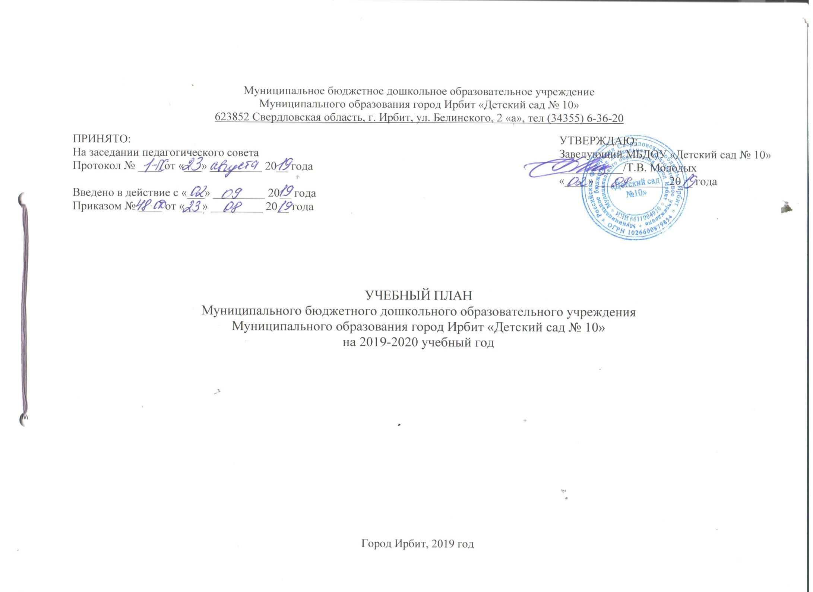

ПОЯСНИТЕЛЬНАЯ ЗАПИСКА

Учебный план на 2019-2020 учебный год является локальным нормативным документом, регламентирующим требования к организации непрерывной непосредственно образовательной деятельности в Муниципальном бюджетном дошкольном образовательном учреждении Муниципального образования город Ирбит «Детский сад № 10».
Учебный план разработан в соответствии с:
- Законом Российской Федерации от 29.12.2012 г. № 273-ФЗ «Об образовании в Российской Федерации»;
- Федеральным государственным образовательным стандартом дошкольного образования, утвержденным приказом Минобрнауки России от 17.10.2013 г. N 1155 (далее - ФГОС ДО);
- Порядком организации и осуществления образовательной деятельности по основным общеобразовательным программам - образовательным программам дошкольного образования, утвержденным приказом Министерства образования и науки РФ от 30.08.2013 г. N 1014;
- Санитарно-эпидемиологическими правилами и нормативами СанПиН 2.4.1.3049-13 «Санитарно-эпидемиологические требования к устройству, содержанию и организации режима работы дошкольных образовательных организациях», утвержденными Постановлением Главного государственного санитарного врача РФ от 15 мая 2013 г. N 26;
- Уставом МБДОУ «Детский сад № 10»;
- Основной общеобразовательной программой - образовательной программой дошкольного образования МБДОУ «Детский сад № 10».
Содержание учебного плана включает в себя следующие сведения:
- длительность непосредственно образовательной деятельности;
- максимально допустимый объем образовательной нагрузки в первой половине дня;
- особенности организации непосредственно образовательной деятельности;
- план непосредственно-образовательной деятельности групп.
Длительность непрерывной непосредственно образовательной деятельности не превышает:

Возраст детей | Длительность НОД | Максимально допустимый объем образовательной нагрузки в первой половине дня:
от 1,6 до 3 лет | 10 минут | не превышает 20 минут
от 3 лет до 4 лет | 15 минут | не превышает 30 минут
от 4 лет до 5 лет | 20 минут | не превышает 40 минут
от 5 лет до 6 лет | 25 минут | не превышает 45 минут
от 6 лет до 7 лет | 30 минут | не превышает 90 минут

Перерывы между периодами непосредственно образовательной деятельности - не менее 10 минут. В середине непосредственно образовательной деятельности статического характера проводятся физкультурные минутки.
Непосредственно образовательная деятельность осуществляется в первую и вторую половину дня. Образовательная деятельность, требующая повышенной познавательной активности и умственного напряжения детей, организуется во вторник и среду. Для профилактики утомления детей проводятся физкультурные и музыкальные занятия.
Организация образовательного процесса осуществляется в соответствии с Основной общеобразовательной-образовательной программой дошкольного образования.
Конкретное содержание указанных во ФГОС ДО образовательных областей подобранно в соответствии с возрастом и индивидуальными особенностями детей, определяется целями и задачами Программы и реализуется в различных видах деятельности (общении, игре, познавательно-исследовательской деятельности - как сквозных механизмах развития ребенка):
для детей раннего возраста (2 - 3 года):
-предметная деятельность и игры с составными и динамическими игрушками;
-экспериментирование с материалами и веществами (песок, вода, тесто и пр.);
-общение с взрослым и совместные игры со сверстниками под руководством взрослого;
-самообслуживание и действия с бытовыми предметами-орудиями (ложка, совок, лопатка и пр.);
-восприятие смысла музыки, сказок, стихов, рассматривание картинок;
-двигательная активность.
для детей дошкольного возраста:
-игровая деятельность, включая сюжетно-ролевую игру, игру с правилами и другие виды игры;
-коммуникативная деятельность (общение и взаимодействие со взрослыми и сверстниками);
-познавательно-исследовательская деятельность (исследования объектов окружающего мира и экспериментирования с ними);
-восприятие художественной литературы и фольклора;
-самообслуживание и элементарный бытовой труд (в помещении и на улице);
-конструирование из разного материала, включая конструкторы, модули, бумагу, природный и иной материал;
-изобразительная деятельность (рисование, лепка, аппликация);
-музыкальная деятельность (восприятие и понимание смысла музыкальных произведений, пение, музыкально-ритмические движения, игры - на детских музыкальных инструментах);
-двигательная деятельность (овладение основными движениями).
Непосредственно образовательная деятельность организуется в группе, в соответствии с вышеуказанными видами детской деятельности.
Основная форма организации образовательной деятельности - совместная деятельность, которая предполагает партнерское взаимодействие воспитателя с детьми в условиях организации различных видов детской деятельности.
План составлен с соблюдением минимального количества видов непосредственно образовательной деятельности.
В середине года в декабре для детей организуются недельные каникулы, во время которых проводятся непосредственно образовательная деятельность только эстетически-оздоровительного цикла (музыкальные, спортивные, изобразительного искусства).
План составлен на учебный год - с 02.09.2019 г. по 31.05.2020 г.
В содержание непосредственно образовательной деятельности не включены восприятие художественной литературы и фольклора, самообслуживание и элементарный бытовой труд (в помещении и на улице).
Для восприятия художественной литературы и фольклора в режиме дня ежедневно отведено время.
Содержание деятельности, направленное на решение задач Программы по формированию навыков самообслуживания и элементарного бытового труда (в помещении и на улице) планируется педагогом во все видах деятельности, при организации режимных моментов.
Организация жизнедеятельности детей предусматривает, как организованные педагогами совместно с детьми (НОД, развлечения и др.) формы детской деятельности, так и самостоятельную деятельность детей.
Организация образовательного процесса в детском саду осуществляется в соответствии с образовательной программой дошкольного образования и реализуются дополнительные общеразвивающие программы.
Парциальные программы являются дополнением к Примерной общеобразовательной программе дошкольного образования «От рождения до школы» под редакцией Н.Е. Вераксы, Т.С. Комаровой, М.А. Васильевой и составляют не более 40% от общей учебной нагрузки:
- образовательная программа Толстиковой О.В. Савельевой О.В. «Мы живем на Урале» с учетом специфики национальных, социокультурных и иных условий, в которых осуществляется образовательная деятельность с детьми дошкольного возраста. - Екатеринбург: ГАОУ ДПО СО «ПРО». - 2013 г.;
Вариативная часть учебного плана, формируемая участниками образовательного процесса ДОУ, обеспечивает вариативность образования, отражает приоритетное направление деятельности детского сада и расширение области образовательных услуг для воспитанников.
Конкретное содержание указанных в ФГОС ДО образовательных областей зависит от возрастных и индивидуальных особенностей детей, определяется целями и задачами Программы и реализуется в различных видах деятельности (общении, игре, познавательно-исследовательской деятельности - как сквозных механизмах развития ребенка):
в раннем возрасте (2 года-3 года):
- предметная деятельность и игры с составными и динамическими игрушками;
- экспериментирование с материалами и веществом (песок, вода, тесто и пр.);
- общение с взрослыми и совместные игры со сверстниками под руководством взрослого;
- самообслуживание;
- действия с бытовыми предметами-орудиями (ложка, совок, лопатка и пр.);
- восприятие музыки, сказок, стихов;
- рассматривание картинок;
- двигательная активность.
для детей дошкольного возраста (3 года-7 лет):
- игровая деятельность, включая сюжетно-ролевую игру, игру с правилами и другие виды игры;
- коммуникативная деятельность (общение и взаимодействие со взрослыми и сверстниками);
- познавательно-исследовательская деятельность (исследования объектов окружающего мира и экспериментирования с ними);
- восприятие художественной литературы и фольклора;
- самообслуживание и элементарный бытовой труд (в помещении и на улице);
- конструирование из разного материала, включая конструкторы, модули, бумагу, природный и иной материал;
- изобразительная деятельность (рисование, лепка, аппликация);
- музыкальная деятельность (восприятие и понимание смысла музыкальных произведений, пение, музыкально-ритмические движения, игры на детских музыкальных инструментах)
- двигательная деятельность (овладение основными движениями).
Основная форма организации образовательной деятельности – совместная деятельность, которая предполагает партнерское взаимодействие воспитателя с детьми в условиях организации различных видов детской деятельности.
План составлен с соблюдением минимального количества видов непрерывной образовательной деятельности. Количество видов НОД на освоение дополнительных общеразвивающих программ входит в объем максимально допустимой образовательной нагрузки.
В режиме дня ежедневно отведено время для восприятия художественной литературы и фольклора.
Содержание деятельности, направленное на решение задач Программы по формированию навыков самообслуживания и элементарного бытового труда (в помещении и на улице) планируется педагогами во всех видах деятельности и при организации режимных моментов. С целью реализации учебного плана в каждой возрастной группе составлено расписание непрерывной образовательной деятельности, в которых определены количество и виды занятий в день, неделю, их длительность.

УЧЕБНЫЙ ПЛАН

Части  Образователь  ной | Образовательные  области | Образовательное  предложение для целой группы (занятие) | Первая группа раннего возраста 1-2 года |  | Вторая группа раннего возраста 2-3года |  | Младшая группа  3-4 года |  | Средняя группа  4-5 лет |  | Старшая группа  5-6 лет |  | Подготовительная к школе группа  6–7 лет
 |  |  | Количество в  неделю | Длительность /сумма  (мин) | Количество в  неделю | Длительность  /сумма  (мин) | Количество в  неделю | Длительность  /сумма  (мин) | Количество в  неделю | Длительность  /сумма  (мин) | Количество в  неделю | Длительность  /сумма (мин) | Количество в  неделю | Длительность  /сумма  (мин)
Обязательная нагрузка на 1 неделю | Социально-  коммуникативное  развитие | Игра-занятие со строительным материалом | 1 | 10/10 | - | - | - | - | - | - | - | - | - | -
 | Познавательное развитие | Игра-занятие  с дидактическим материалом | 2 | 10/20 | - | - | - | - | - | - | - | - | - | -
 |  | ФЦКМ | 1 | 10/10 | 1 | 10/10 | 1 | 15/15 | 1 | 20/20 | 1 | 25/25 | 1 | 30/30
 |  | ФЭМП |  |  | 1 | 10/10 | 1 | 15/15 | 1 | 20/20 | 1 | 25/25 | 2 | 30/60
 | Речевое развитие | Развитие речи | 2 | 10/20 | 2 | 10/20 | 1 | 15/15 | 1 | 20/20 | 2 | 25/50 | 2 | 30/60
 | Художественно-  эстетическое  развитие | Музыка | 2 | 10/20 | 2 | 10/20 | 2 | 15/30 | 2 | 20/40 | 2 | 25/50 | 2 | 30/60
 |  | Рисование |  |  | 1 | 10/10 | 1 | 15/15 | 1 | 20/20 | 2 | 25/50 | 2 | 30/60
 |  | Лепка |  |  | 1 | 10/10 | 0,5 | 15/7,5 | 0,5 | 20/10 | 0,5 | 25/12,5 | 0,5 | 30/15
 |  | Аппликация |  |  |  |  | 0,5 | 15/7,5 | 0,5 | 20/10 | 0,5 | 25/12,5 | 0,5 | 30/15
 | Физическое  развитие | Развитие движений | 2 | 10/20
 |  | Физическая культура в помещении |  |  | 2 | 10/20 | 2 | 15/30 | 2 | 20/40 | 2 | 25/50 | 2 | 30/60
 |  | Физическая культура на воздухе |  |  | 1 | 10/10 | 1 | 15/15 | 1 | 20/20 | 1 | 25/25 | 1 | 30/30
ИТОГО |  |  | 10 | 100 | 11 | 110 | 10 | 150 | 10 | 200 | 12 | 300 | 13 | 390
Итого по обязательной части |  |  | 6 | 60 | 7 | 70 | 6 | 90 | 6 | 120 | 8 | 200 | 8 | 240
Итого по части, формируемой участниками образовательных отношений |  |  | 4 | 40 | 4 | 40 | 4 | 60 | 4 | 80 | 4 | 100 | 5 | 150

РАСПИСАНИЕ
образовательно-воспитательной работы по пятидневной работе на холодный период времени (сентябрь-май)

Дни недели/  № группы | Первая группа  раннего возраста № 1 | Вторая группа  раннего возраста № 2 | Младшая группа № 3 | Средняя группа № 4 | Старшая группа № 5 | Подготовительная к школе группа № 6
Понедельник | Игра-занятие со строительным материалом  I подгруппа 9.00 -9.10  II подгруппа 9.20-9.30  Музыка 9.40 - 9.50 | Рисование  I подгруппа 9.00 - 9.10  II подгруппа 9.20 - 9.30  Физическая культура  9.40-9.50 | Рисование 9.00 - 9.15  Музыка 16.05 - 16.20 | Рисование 9.00 - 9.20  Музыка 15.35 - 15.55 | Физическая культура  9.00 - 9.25  Рисование 9.35- 10.00 | Рисование 9.00 - 9.30  Физическая культура  (на воздухе) 9.55 - 10.25
Вторник | Развитие речи  I подгруппа 9.00 -9.10  II подгруппа 9.20-9.30  Развитие движений³  I подгруппа 9.40 – 9.50  II подгруппа10.00-10.10 | Развитие речи³  I подгруппа 9.00 – 9.10  II подгруппа 9.30-9.40  Музыка 15.30 – 15.40 | Физическая культура³  9.00-9.15  Познавательное  развитие (ФЭМП)  9.25 – 9.40 | Познавательное развитие (ФЭМП) 9.00 – 9.20  Физическая культура³  9.30 –9.50 | Развитие речи 9.00 – 9.25  Познавательное развитие (ФЦКМ) 09.35-10.00  Музыка 10.10 –10.35 | Развитие речи 9.00 – 9.30  Познавательное развитие  (ФЭМП) 9.40 – 10.10  Музыка³ 15.50 –16.20
Среда | Музыка³ 9.10 –9.20  Игра-занятие с дидактическим материалом  I подгруппа 16.00 – 16.10  II подгруппа16.20-16.30 | Познавательное  развитие (ФЦКМ)  I подгруппа 9.00 – 9.10  II подгруппа 9.20-9.30  Физическая культура  (на воздухе) 10.40 –10.50 | Развитие речи 9.00 – 9.15  Физическая культура  (на воздухе) 15.30 – 15.45 | Развитие речи 9.00 – 9.20  Музыка³ 9.30– 9.50 | Познавательное развитие (ФЭМП) 9.00 – 9.25  Физическая культура  (на воздухе) 15.55 - 16.20 | Познавательное развитие  (ФЭМП) 9.00 –9.30  Физическая культура³  16.30-17.00
Четверг | Познавательное  развитие (ФЦКМ)  I подгруппа 9.00 – 9.10  II подгруппа 9.15-9.25  Развитие речи  I подгруппа 9.35 – 9.45  II подгруппа 9.50-10.00 | Развитие речи  I подгруппа 9.00 – 9.10  II подгруппа 9.20-9.30  Познавательное развитие (ФЭМП)² 9.40 – 10.10  Физическая культура³  16.00 –16.10 | Физическая культура  9.00 – 9.15  Познавательное развитие (ФЦКМ) 9.25-9.40 | Познавательное развитие (ФЦКМ) 9.00 – 9.20  Физическая культура  9.30 – 9.50 | Развитие речи 9.00 – 9.25  Лепка/аппликация¹  9.35-10.00  Музыка³ 15.35 - 16.00 | Развитие речи 9.00 – 9.30  Познавательное развитие  (ФЦКМ) 9.40 – 10.10  Музыка 10.20 – 10.50  Рисование 16.00 – 16.30
Пятница | Развитие движений  I подгруппа 9.00 – 9.10  II подгруппа 9.20-9.30  Игра-занятие с дидактическим материалом  I подгруппа 9.40 – 9.50  II подгруппа 10.00-10.10 | Музыка³ 9.10 – 9.20  Лепка  I подгруппа 9.30 – 9.40  II подгруппа 9.50-10.00 | Лепка/аппликация¹  9.00 – 9.15  Музыка³ 9.25 – 9.40 | Лепка/аппликация¹  9.00 – 9.20  Физическая культура  (на воздухе) 15.35 –15.55 | Рисование 9.00 – 9.25  Физическая культура  16.45 – 17.10 | Лепка/аппликация^{1/}  9.00-9.30  Физическая культура  16.05 – 16.35
Итого | 10 занятий в неделю  60 % – 60 минут, НОД – 6 занятий  40 % – 40 минут, НОД – 4 занятий | 11 занятий в неделю  60 % - 70 минут, НОД – 7 занятий  40 % – 40 минут, НОД – 4 занятий | 10 занятий в неделю  60 % – 90 минут, НОД – 6 занятий  40 % – 60 минут, НОД – 4 занятий | 10 занятий в неделю  60 % – 120 минут, НОД – 6 занятий  40 % – 80 минут, НОД – 4 занятий | 12 занятий в неделю  60 % – 200 минут, НОД – 8 занятий  40 % – 100 минут, НОД – 4 занятий | 13 занятий в неделю  60 % – 240 минут, НОД – 8 занятий  40 % – 150 минут, НОД – 5 занятий
Примечание:
¹ занятия проводятся в первой или во второй половине дня с чередованием через неделю;
² проводятся по усмотрению образовательной организации во второй половине дня;
³ часть, формируемая участниками образовательных отношений. НОД обязательно проходят по музыкальному и физическому развитию, а остальные занятия можно чередовать в течение месяца, но при этом не нарушать количество занятий по ФЧ.
*При неблагоприятных погодных условиях, физическая культура проводится в музыкальном (физкультурном) зале.
Взаимодействие взрослого с детьми в различных видах деятельности

Непрерывная образовательная деятельность проводится с воспитанниками с сентября по май. В середине года (декабрь) для детей организовываются недельные каникулы, во время которых проводят непрерывную образовательную деятельность только эстетически-оздоровительного цикла (музыкальные, спортивные, изобразительного искусства). В летний период непрерывная образовательная деятельность не проводится (проводятся спортивные и подвижные игры, спортивные праздники, экскурсии, а также увеличивается продолжительность прогулок).

Базовый вид деятельности | Периодичность
 | Первая группа раннего возраста | Вторая группа раннего возраста | Младшая группа | Средняя группа | Старшая группа | Подготовительная к школе группа
Конструктивно-модельная деятельность | 1 раз  в неделю | 1 раз  в неделю | 1 раз  в неделю | 1 раз  в неделю | 1 раз  в неделю | 1 раз  в неделю
Игровая деятельность | ежедневно | ежедневно | ежедневно | ежедневно | ежедневно | ежедневно
Общение при проведении режимных моментов | ежедневно | ежедневно | ежедневно | ежедневно | ежедневно | ежедневно
Дежурства | ежедневно | ежедневно | ежедневно | ежедневно | ежедневно | ежедневно
Прогулки | ежедневно | ежедневно | ежедневно | ежедневно | ежедневно | ежедневно
Самостоятельная деятельность детей
Самостоятельная игра | ежедневно | ежедневно | ежедневно | ежедневно | ежедневно | ежедневно
Познавательно-исследовательская деятельность | ежедневно | ежедневно | ежедневно | ежедневно | ежедневно | ежедневно
Самостоятельная деятельность детей в центрах (уголках) развития | ежедневно | ежедневно | ежедневно | ежедневно | ежедневно | ежедневно
Оздоровительная работа
Утренняя гимнастика | ежедневно | ежедневно | ежедневно | ежедневно | ежедневно | ежедневно
Комплексы закаливающих процедур | ежедневно | ежедневно | ежедневно | ежедневно | ежедневно | ежедневно
Гигиенические процедуры | ежедневно | ежедневно | ежедневно | ежедневно | ежедневно | ежедневно

В образовательном процессе используется интегрированный подход, который позволяет гибко реализовывать в режиме дня различные виды детской деятельности.

